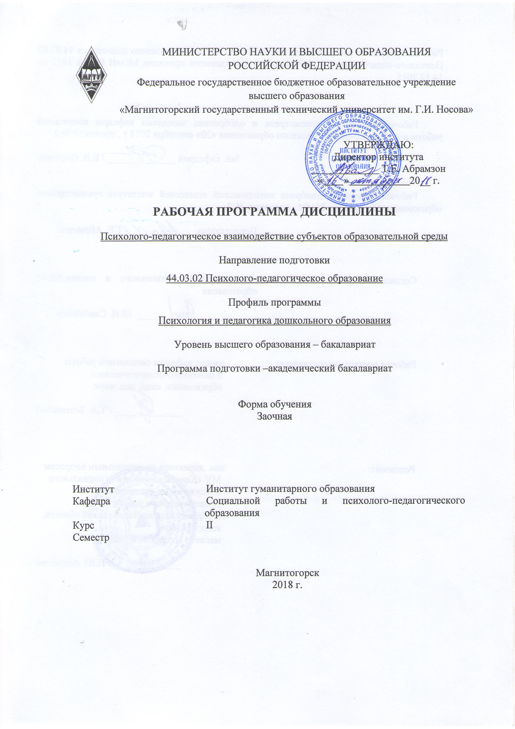
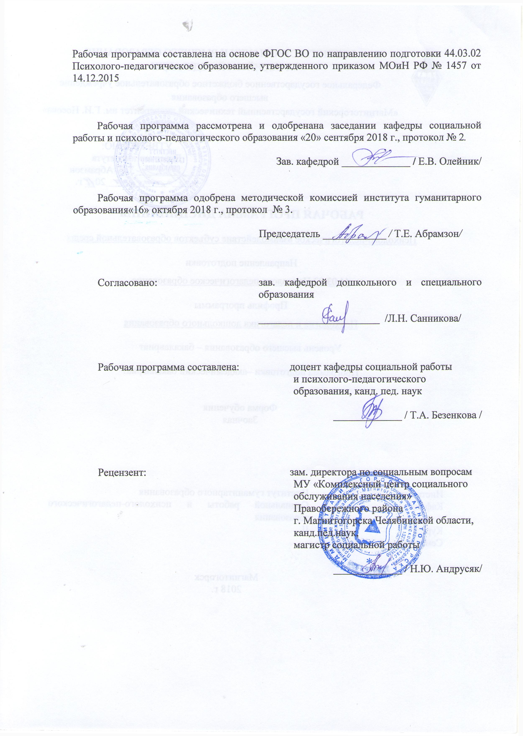

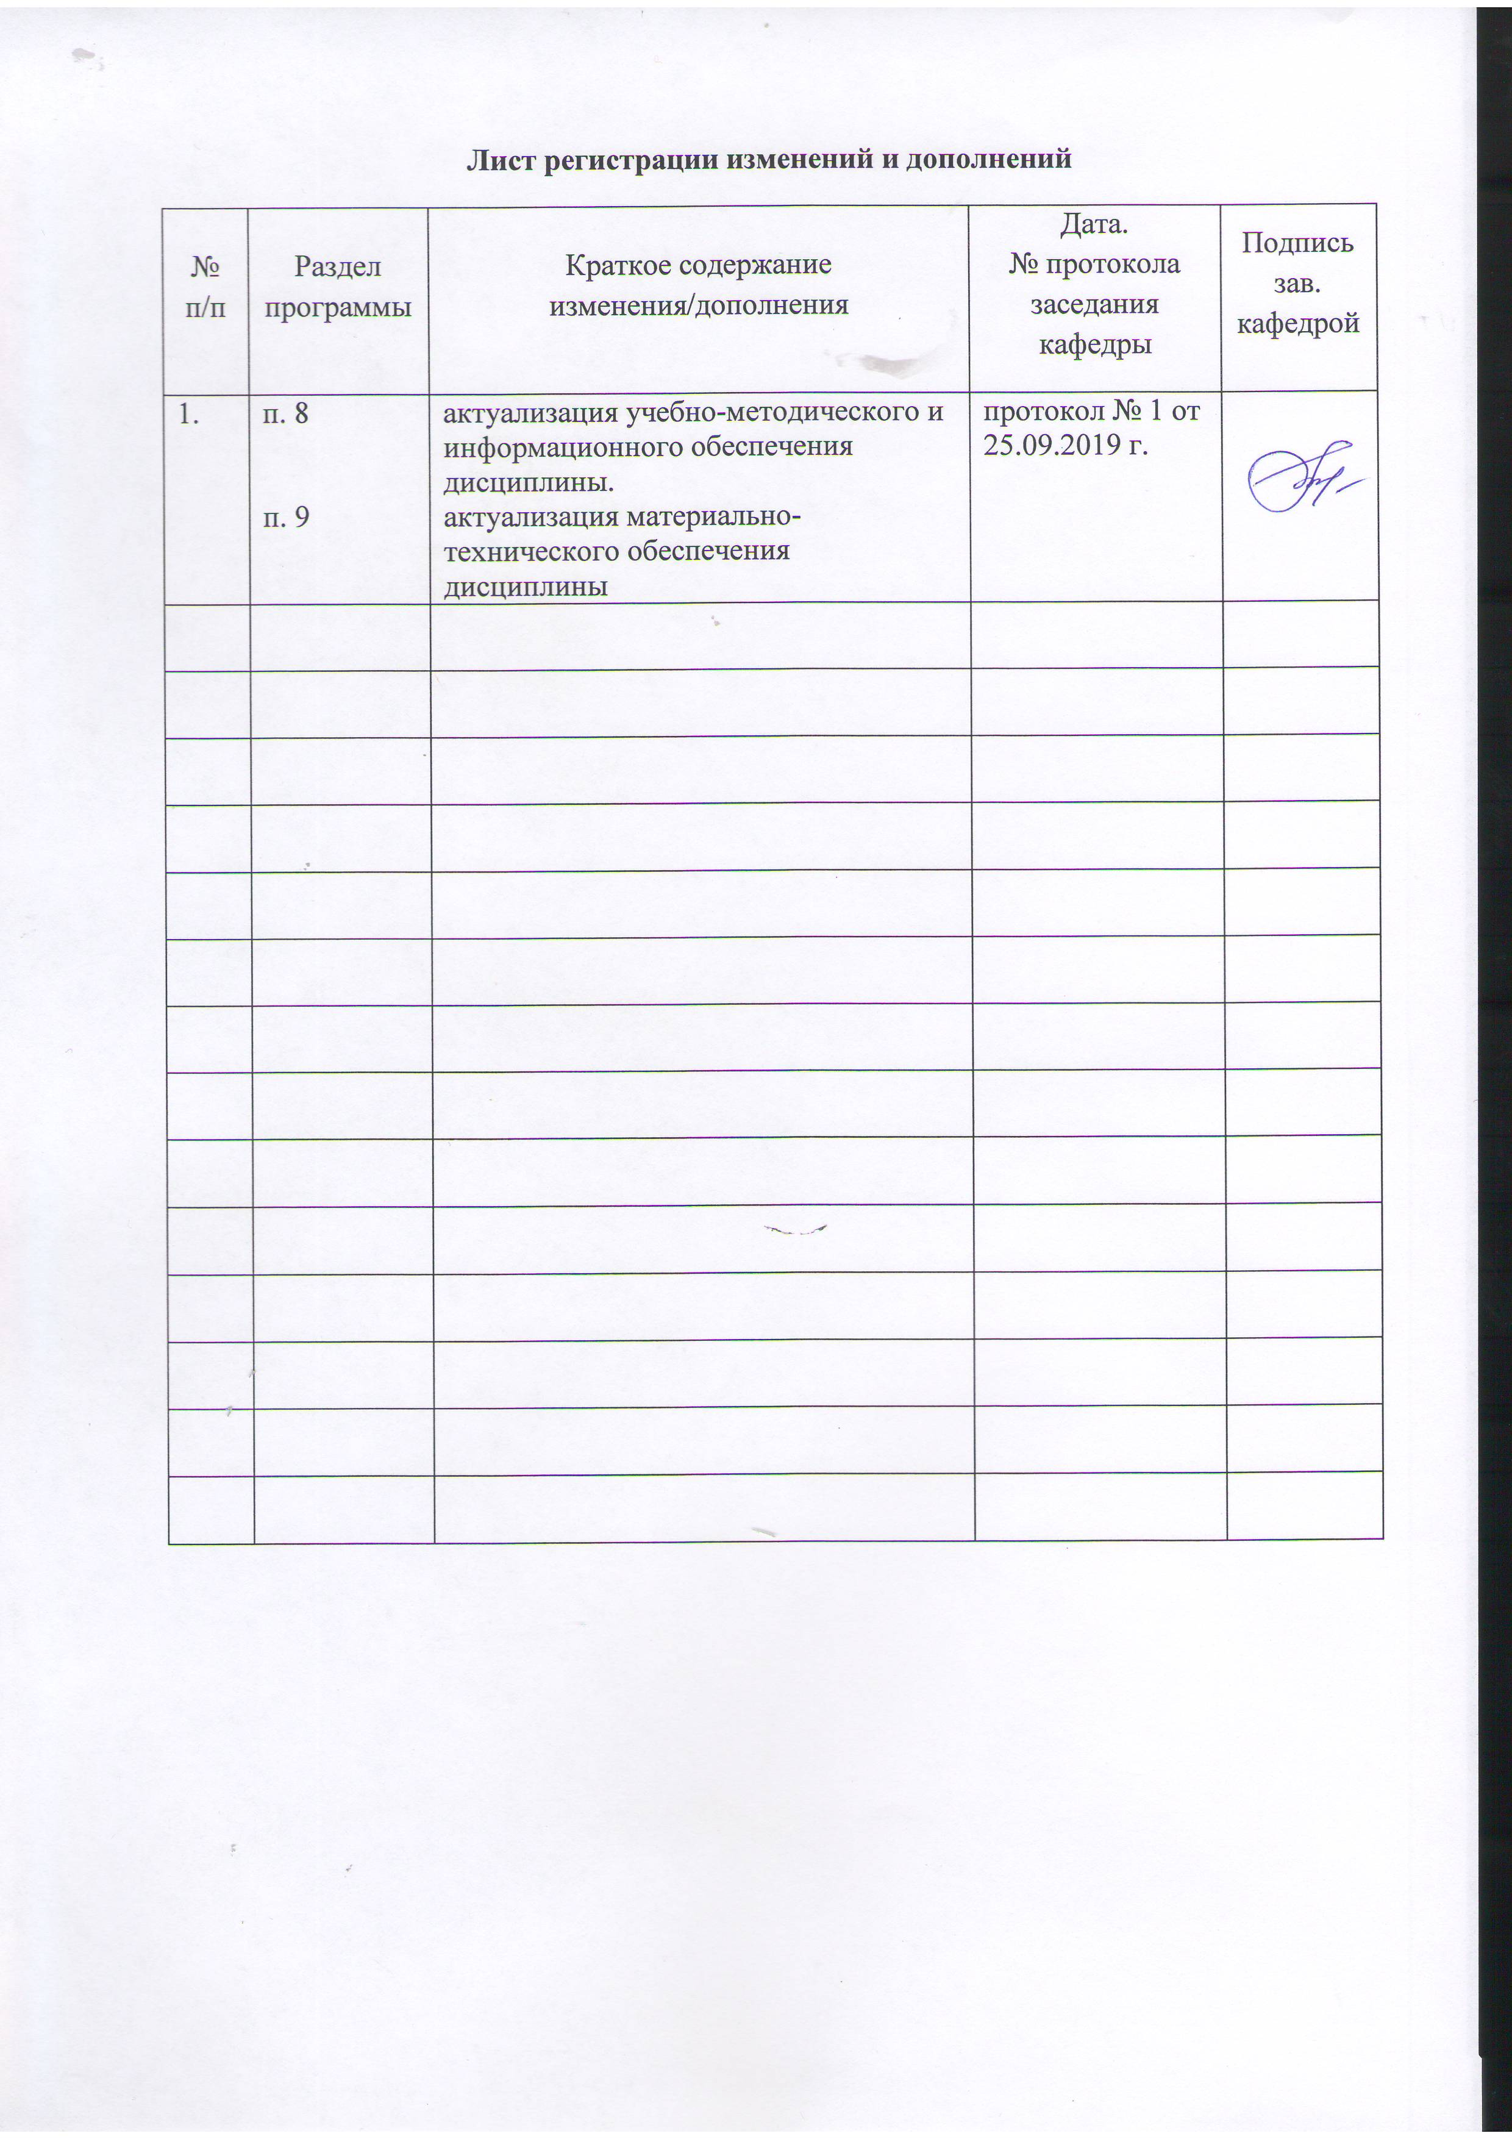

1 Цели освоения дисциплины
Цель освоения дисциплины Б1.Б.10.04 «Психолого-педагогическое взаимодействие субъектов образовательной среды»:
сформировать знания, практические умения и навыки в области коммуникации в сфере образования, способствующие эффективному управлению психолого-педагогическим взаимодействием участников образовательного процесса. Освоить разнообразные формы, технологии и инструменты психолого-педагогического взаимодействия участников образовательного процесса Развить коммуникативную компетентность профессионала, способствующую эффективному взаимодействию с учащимися, их родителями, педагогами и другими специалистами образовательного учреждения по вопросам воспитания, обучения и развития детей.
Задачи:
- изучение теоретических основ организации и управления педагогическим взаимодействием субъектов образовательной среды;
- освоение технологий эффективного педагогического взаимодействия социального педагога с воспитанниками, их семьями, педагогами образовательного учреждения;
- формирование коммуникативной культуры, готовности осуществлять взаимодействие с детьми с учетом возрастных и индивидуальных особенностей.

2 Место дисциплины в структуре образовательной программы
подготовки бакалавра
Дисциплина Б1.Б.10.04 «Психолого-педагогическое взаимодействие субъектов образовательной среды» входит в базовую часть блока Б1.В образовательной программы.
Для изучения дисциплины необходимы знания и умения, полученные в результате изучения дисциплин «Русский язык в этнокультурной коммуникативной среде», «Теории обучения и воспитания», «Общая и экспериментальная психология»
Знания (умения, владения), полученные при изучении данной дисциплины будут необходимы при изучении дисциплин «Семьеведение и семейные отношения», «Проектная деятельность», при прохождении государственной итоговой аттестации.

3 Компетенции обучающегося, формируемые в результате освоения
дисциплины и планируемые результаты обучения
В результате освоения дисциплины Б1.Б.10.04 «Психолого-педагогическое взаимодействие субъектов образовательной среды» обучающийся должен обладать следующими компетенциями:
Структурный элемент  компетенции | Планируемые результаты обучения
ОПК-6: способностью организовать совместную деятельность и межличностное взаимодействие субъектов образовательной среды
Знать | - основные определения и понятия теории межличностного взаимодействия;  - основные принципы и правила межличностного взаимодействия в образовательной среде;  - качественные характеристики субъектов образовательной среды;  - способы организации совместной деятельности и межличностного взаимодействия субъектов образовательной среды
Уметь: | - организовывать совместную деятельность и межличностное взаимодействие субъектов образовательной среды;  - эффективно использовать принципы и правила межличностного взаимодействия
Владеть: | - способами организации совместной деятельности субъектов образовательной среды;  - возможностью междисциплинарного применения знаний о правилах совместной деятельности и межличностном взаимодействии субъектов образовательной среды
ОПК-10: способностью принимать участие в междисциплинарном и межведомственном взаимодействии специалистов в решении профессиональных задач
Знать | -основы взаимодействия субъектов образовательной среды,  - модели междисциплинарного и межведомственного взаимодействия специалистов в решении профессиональных задач
Уметь: | - выбирать необходимые средства организации междисциплинарного и межведомственного взаимодействия специалистов в решении профессиональных задач;  - осуществлять анализ работы, учитывая эффективные модели междисциплинарного и межведомственного взаимодействия специалистов в решении профессиональных задач;  - оценивать процесс междисциплинарного и межведомственного взаимодействия специалистов с точки зрения его эффективности в решении профессиональных задач
Владеть: | - навыком применения на практике избранных средств организации междисциплинарного и межведомственного взаимодействия специалистов в решении профессиональных задач;  - навыком анализа существующих моделей организации междисциплинарного и межведомственного взаимодействия специалистов в решении профессиональных задач;
ПК-6: способностью осуществлять взаимодействие с семьей, педагогическими работниками, в том числе с педагогом-психологом, образовательной организации по вопросам воспитания, обучения и развития дошкольников
Знать | - психологические особенности процесса взаимодействия, его структуру, закономерности и средства;  - особенности семей разного типа;
Уметь: | - применять знания особенностей взаимодействия с семьей и педагогическими работниками в профессиональной деятельности; использовать их на междисциплинарном уровне;
Владеть: | - навыком эффективного взаимодействия с педагогами, семьей по вопросам воспитания, обучения и развития дошкольников;  -основными методами решения задач в области взаимодействия с педагогами, семьей по вопросам воспитания, обучения и развития дошкольников;

4 Структура и содержание дисциплины
Общая трудоемкость дисциплины составляет 3 зачетных единицы 108 акад. часов, в том числе:
– контактная работа – 8,6 акад. часов;
– аудиторная работа – 6 акад. часов;
– внеаудиторная работа – 2,6 акад. часов;
– самостоятельная работа – 90,7 акад. часа;
– подготовка к экзамену – 8,7 акад. часа

Раздел/ тема  дисциплины | Курс | Аудиторная  контактная работа  (в акад. часах) |  |  | Самостоятельная работа (в акад. часах) | Вид самостоятельной  работы | Форма текущего контроля успеваемости и  промежуточной аттестации | Код и структурный  элемент  компетенции
Раздел/ тема  дисциплины | Курс | лекции | лаборат.  занятия | практич. занятия
Раздел 1. Психолого-педагогические закономерности межличностного взаимодействия | 2
- Общение как взаимодействие. Интеракции и коммуникации | 2 | 2/2И |  |  | 6 | - Самостоятельное изучение учебной и научной литературы  - Работа с электронными библиотеками. | Проверка индивидуальных заданий | ЗУВ: ОПК-6, ОПК-10, ПК-6
- Взаимодействие как организация совместной деятельности | 2 |  |  | 2/2И | 6 | - Самостоятельное изучение учебной и научной литературы  - Работа с электронными библиотеками. | Проверка индивидуальных заданий  Устный опрос | ЗУВ: ОПК-6, ОПК-10, ПК-6
- Исследования взаимодействия в отечественной науке | 2 |  |  |  | 6 | - Самостоятельное изучение учебной и научной литературы  - Работа с электронными библиотеками. | Проверка индивидуальных заданий | ЗУВ: ОПК-6, ОПК-10, ПК-6
- Классификация форм совместной деятельности | 22 |  |  |  | 6 | Выполнение практических работ | Проверка индивидуальных заданий | ЗУВ: ОПК-6, ОПК-10, ПК-6
Итого по разделу |  | 2/2И |  | 2/И | 24 | Контрольная работа
Раздел 2. Психолого-педагогическое взаимодействие в условиях образовательного учреждения | 2
2.1. Особенности психолого-педагогического взаимодействия в системе «Педагог-ребенок» | 2 |  |  | 2 | 6 | - Самостоятельное изучение учебной и научной литературы  - Работа с электронными библиотеками. | Устный опрос
2.2. Социально-педагогическая специфика работы с детьми с девиантным поведением. | 2 |  |  |  | 6 | - Самостоятельное изучение учебной и научной литературы  - Работа с электронными библиотеками. | Проверка индивидуальных заданий | ЗУВ: ОПК-6, ОПК-10, ПК-6
2.3. Ролевое и личностное влияние социального педагога на процесс группообразования и личностного развития в ученическом сообществе | 2 |  |  |  | 6 | - Самостоятельное изучение учебной и научной литературы  - Работа с электронными библиотеками. | Проверка индивидуальных заданий | ЗУВ: ОПК-6, ОПК-10, ПК-6
Итого по разделу |  | 0 |  | 2 | 18 | Выполнение практических работ  Контрольная работа | Проверка индивидуальных заданий | ЗУВ: ОПК-6, ОПК-10, ПК-6
Раздел 3. Психолого-педагогическое взаимодействие в педагогическом коллективе | 2
3.1. Организационная культура образовательного учреждения | 2 |  |  |  | 6 | - Самостоятельное изучение учебной и научной литературы  - Работа с электронными библиотеками. | Проверка индивидуальных заданий | ЗУВ: ОПК-6, ОПК-10, ПК-6
3.2. Сплоченность педагогического коллектива как базовая социально-психологическая характеристика межличностных отношений | 2 |  |  |  | 6 | - Самостоятельное изучение учебной и научной литературы  - Работа с электронными библиотеками. | Проверка индивидуальных заданий | ЗУВ: ОПК-6, ОПК-10, ПК-6
3.3. Особенности психолого-педагогического взаимодействия в системе «педагог-родитель» | 2 |  |  |  | 6 | - Самостоятельное изучение учебной и научной литературы  - Работа с электронными библиотеками. | Проверка индивидуальных заданий | ЗУВ: ОПК-6, ОПК-10, ПК-6
3.4. Особенности психолого-педагогического взаимодействия со специалистами смежных специальностей | 2 |  |  |  | 6 | - Самостоятельное изучение учебной и научной литературы  - Работа с электронными библиотеками. | Проверка индивидуальных заданий | ЗУВ: ОПК-6, ОПК-10, ПК-6
Итого по разделу |  |  |  |  | 24 | Выполнение практических работ  Контрольная работа
Раздел 4. Методы исследования и повышения эффективности взаимодействия субъектов образовательной среды | 2
4.1. Характеристика активных методов повышения эффективности взаимодействия субъектов образовательного процесса | 2 |  |  |  | 6 | - Самостоятельное изучение учебной и научной литературы  - Работа с электронными библиотеками. | Проверка индивидуальных заданий | ЗУВ: ОПК-6, ОПК-10, ПК-6
4.2. Характеристика игровых методов как методов оптимизации межличностного взаимодействия субъектов образовательной среды | 2 |  |  |  | 6 | - Самостоятельное изучение учебной и научной литературы  - Работа с электронными библиотеками. | Проверка индивидуальных заданий | ЗУВ: ОПК-6, ОПК-10, ПК-6
4.3. Возможности решения задач психолого-педагогического взаимодействия в процессе деловой игры. | 2 |  |  |  | 6 | - Самостоятельное изучение учебной и научной литературы  - Работа с электронными библиотеками. | Проверка индивидуальных заданий | ЗУВ: ОПК-6, ОПК-10, ПК-6
4.4. Психологический тренинг как форма специально организованного взаимодействия участников, его роль в повышении эффективности взаимодействия субъектов образовательной среды | 2 |  |  |  | 6,7 | - Самостоятельное изучение учебной и научной литературы  - Работа с электронными библиотеками. | Проверка индивидуальных заданий | ЗУВ: ОПК-6, ОПК-10, ПК-6
Итого по разделу | 2 |  |  |  | 24,7 | Выполнение практических работ  Контрольная работа |  | ЗУВ: ОПК-6, ОПК-10, ПК-6
Итого по курсу | 2 |  |  |  |  |  |  | ЗУВ: ОПК-6, ОПК-10, ПК-6
Итого по дисциплине |  | 2/2И |  | 4/4И | 90,7 |  | Промежуточная аттестация (экзамен) | ЗУВ: ОПК-6, ОПК-10, ПК-6

5 Образовательные и информационные технологии
1. Традиционные образовательные технологии ориентируются на организацию образовательного процесса, предполагающую прямую трансляцию знаний от преподавателя к студенту (преимущественно на основе объяснительно-иллюстративных методов обучения). Учебная деятельность студента носит в таких условиях, как правило, репродуктивный характер.
Формы учебных занятий с использованием традиционных технологий:
Информационная лекция – последовательное изложение материала в дисциплинарной логике, осуществляемое преимущественно вербальными средствами (монолог преподавателя).
Семинар – беседа преподавателя и студентов, обсуждение заранее подготовленных сообщений по каждому вопросу плана занятия с единым для всех перечнем рекомендуемой обязательной и дополнительной литературы.
Практическое занятие, посвященное освоению конкретных умений и навыков по предложенному алгоритму.
Лабораторная работа – организация учебной работы с реальными материальными и информационными объектами, экспериментальная работа с аналоговыми моделями реальных объектов.
2. Технологии проблемного обучения – организация образовательного процесса, которая предполагает постановку проблемных вопросов, создание учебных проблемных ситуаций для стимулирования активной познавательной деятельности студентов.
Формы учебных занятий с использованием технологий проблемного обучения:
Проблемная лекция – изложение материала, предполагающее постановку проблемных и дискуссионных вопросов, освещение различных научных подходов, авторские комментарии, связанные с различными моделями интерпретации изучаемого материала.
Лекция «вдвоем» (бинарная лекция) – изложение материала в форме диалогического общения двух преподавателей (например, реконструкция диалога представителей различных научных школ, «ученого» и «практика» и т.п.).
Практическое занятие в форме практикума – организация учебной работы, направленная на решение комплексной учебно-познавательной задачи, требующей от студента применения как научно-теоретических знаний, так и практических навыков.
Практическое занятие на основе кейс-метода – обучение в контексте моделируемой ситуации, воспроизводящей реальные условия научной, производственной, общественной деятельности. Обучающиеся должны проанализировать ситуацию, разобраться в сути проблем, предложить возможные решения и выбрать лучшее из них. Кейсы базируются на реальном фактическом материале или же приближены к реальной ситуации.
3. Игровые технологии – организация образовательного процесса, основанная на реконструкции моделей поведения в рамках предложенных сценарных условий.
Формы учебных занятий с использованием игровых технологий:
Учебная игра – форма воссоздания предметного и социального содержания будущей профессиональной деятельности специалиста, моделирования таких систем отношений, которые характерны для этой деятельности как целого.
Деловая игра – моделирование различных ситуаций, связанных с выработкой и принятием совместных решений, обсуждением вопросов в режиме «мозгового штурма», реконструкцией функционального взаимодействия в коллективе и т.п.
Ролевая игра – имитация или реконструкция моделей ролевого поведения в предложенных сценарных условиях.
4. Технологии проектного обучения – организация образовательного процесса в соответствии с алгоритмом поэтапного решения проблемной задачи или выполнения учебного задания. Проект предполагает совместную учебно-познавательную деятельность группы студентов, направленную на выработку концепции, установление целей и задач, формулировку ожидаемых результатов, определение принципов и методик решения поставленных задач, планирование хода работы, поиск доступных и оптимальных ресурсов, поэтапную реализацию плана работы, презентацию результатов работы, их осмысление и рефлексию.
Основные типы проектов:
Исследовательский проект – структура приближена к формату научного исследования (доказательство актуальности темы, определение научной проблемы, предмета и объекта исследования, целей и задач, методов, источников, выдвижение гипотезы, обобщение результатов, выводы, обозначение новых проблем).
Творческий проект, как правило, не имеет детально проработанной структуры; учебно-познавательная деятельность студентов осуществляется в рамках рамочного задания, подчиняясь логике и интересам участников проекта, жанру конечного результата (газета, фильм, праздник, издание, экскурсия и т.п.).
Информационный проект – учебно-познавательная деятельность с ярко выраженной эвристической направленностью (поиск, отбор и систематизация информации о каком-то объекте, ознакомление участников проекта с этой информацией, ее анализ и обобщение для презентации более широкой аудитории).
5. Интерактивные технологии – организация образовательного процесса, которая предполагает активное и нелинейное взаимодействие всех участников, достижение на этой основе личностно значимого для них образовательного результата. Наряду со специализированными технологиями такого рода принцип интерактивности прослеживается в большинстве современных образовательных технологий. Интерактивность подразумевает субъект-субъектные отношения в ходе образовательного процесса и, как следствие, формирование саморазвивающейся информационно-ресурсной среды.
Формы учебных занятий с использованием специализированных интерактивных технологий:
Лекция «обратной связи» – лекция–провокация (изложение материала с заранее запланированными ошибками), лекция-беседа, лекция-дискуссия, лекция-прессконференция.
Семинар-дискуссия – коллективное обсуждение какого-либо спорного вопроса, проблемы, выявление мнений в группе (межгрупповой диалог, дискуссия как спор-диалог).
6. Информационно-коммуникационные образовательные технологии – организация образовательного процесса, основанная на применении специализированных программных сред и технических средств работы с информацией.
Формы учебных занятий с использованием информационно-коммуникационных технологий:
Лекция-визуализация – изложение содержания сопровождается презентацией (демонстрацией учебных материалов, представленных в различных знаковых системах, в т.ч. иллюстративных, графических, аудио- и видеоматериалов).
Практическое занятие в форме презентации – представление результатов проектной или исследовательской деятельности с использованием специализированных программных сред.

6 Учебно-методическое обеспечение самостоятельной работы обучающихся

Перечень тем для подготовки к семинарским занятиям:

Тема: «Взаимодействие как организация совместной деятельности».
Вопросы:
1.Каковы особенности психолого-педагогического взаимодействия участников образовательного процесса?
2.Какова специфика психолого-педагогического взаимодействия участников образовательного процесса?
3.Каковы механизмы психолого-педагогического взаимодействия участников образовательного процесса
4.Субъекты психолого-педагогического взаимодействия как участники образовательного процесса

Тема: « Технологии психолого-педагогического взаимодействия участников образовательного процесса».

Основные вопросы:
1.Понятие о технологиях психолого-педагогического взаимодействия участников образовательного процесса.
2.Общение ребенка со взрослым и его роль в психологическом развитии.
3.Общение детей друг с другом как фактор их психического развития.

Примерные задания и вопросы для самоконтроля

I. Ответьте на следующие вопросы
1. Какие существуют связи между понятиями «взаимодействие», «совместная деятельность», «общение»?
2. В чем своеобразие позиции педагогов и учащихся при их взаимодействии?
3. Какими способами реализуется совместная деятельность учителей и учащихся? Что такое сотрудничество?
4. Что является движущей силой процесса педагогического взаимодействия?
5. Что включает в себя управление личностно ориентированным взаимодействием?
6. На основании, каких показателей учитель может судить об эффективности взаимодействия с классом?
II. Выполните следующие задания
1. Выбрать характерные приемы педагогического взаимодействия, используемые в опыте одного из педагогов-мастеров: А. С. Макаренко, Ш.А. Амонашвили, Е.Н. Ильина, В.А. Караковского, Т.И. Гончаровой и др. Показать их целесообразность в различных ситуациях межличностного взаимодействия педагога и учащегося.
2. Разработайте самостоятельно перечень социальных норм, на основе которых протекает совместная деятельность и общение учителя и учащихся.

1.2

6. В чем заключается особенность педагогического общения. 7. Выберите один правильный ответ из числа предложенных: 1. Проблемы социальной перцепции изучали:
а) В.Н. Мясищев, Б.Г. Ананьев;
б) А.А. Бодалев, В.А. Лабунская;
в) С.Д. Смирнов, Г.А. Берулава;
г) Л.М. Митина, А.К. Маркова.2. Умение понимать эмоциональное состояние учащихся относится к умениям —
а) межличностной коммуникации;
б) восприятия и понимания друг друга;
в) межличностного взаимодействия;
г) передачи информации.
3. Умение понимать эмоциональное состояние учащихся относится к умениям-
а) межличностной коммуникации;
б) восприятия и понимания друг друга;
в) межличностного взаимодействия;
г) передачи информации.
4. В конфликтной ситуации различают следующие виды поведения партнеров:
а) соперничество;
б) сотрудничество;
в) компромисс;
г) избегание;
д) приспособление.
5. В конфликтной ситуации различают следующие виды поведения партнеров:
а) соперничество;
б) сотрудничество;
в) компромисс;
г) избегание;
д) приспособление.

1.3
Вопросы для самоконтроля и задания I. Ответьте на следующие вопросы
1. Чем обусловлены цели педагогического общения?
2. На какое общение ориентирована педагогическая деятельность учителя в гуманистической педагогике?
3. Раскройте содержание основных функций педагогического общения.
4. Что вы понимаете под содержанием общения? Приведите примеры когнитивного и мотивационного общения.
5. Какие средства общения вам известны? Приведите примеры.
6. Какие этапы можно выделить в структуре педагогического общения? Дайте характеристику каждому из них.
П. Выполните следующие задания
1. Составьте классификацию педагогического общения по трем основным характеристикам: цели, содержание, средства и представьте ее в виде схемы.
7. Основными функциями речи являются:
а) коммуникативная;
б) информационная;
в) эмоцилнальная;
г) опосредованная.
8. Сочувствие и сопереживание другому человеку - это а) эмпатия;
б) идентификация;
в) рефлексия;
г) стереотипизация.

2. Выберите один правильный ответ из числа предложенных.
1. Взаимное ориентирование и согласование действий при организации совместной учебной деятельности соответствует ... цели педагогического общения:
а) информационной;
б) контактной;
в) эмотивной;
г) координационной.
2. Умение понимать эмоциональное состояние учащихся относится к умениям -
а) межличностной коммуникации;
б) восприятия и понимания друг друга;
в) межличностного взаимодействия;
г) передачи информации.
3. По содержанию передаваемой информации различают:
а) мотивационное общение;
б) межличностное общение;
в) вербальное общение:
г) социальное общение.
4. Средство общения, относящееся к вербальной коммуникации:
а) письменная речь;
б) мимика;
в) пантомимика;
г) визуальное общение.
5. Неречевые знаковые системы являются средством общения
а) вербального;
б) невербального;
в) письменного;
г) делового.
6. Функция общения
а) коммуникативная;
б) сензитивная;
в) интеллектуальная;
г) мнимическая.

1.4.
Вопросы для самоконтроля и задания I. Ответьте на следующие вопросы
1. Что такое речевое общение?
2. Выделите основные компоненты структуры общения. Каждое положение подтвердите собственными примерами.
3. Назовите принципы, на которых основывается вербальное общение. Дополните их список самостоятельно.
4. Как бы вы охарактеризовали состояние культуры речи в современном нам обществе?
5. Какие требования, на ваш взгляд, предъявляются к речи современного учителя?
//. Выполните следующие задания
1. Прочитайте пословицы: «Хорошую речь хорошо и слушать», «Не ножа бойся, языка», «Слово не стрела, а разит» и ответьте на вопросы:
1) Какие качества речи, по мнению народа, делают ее хорошей?
2) Какие качества речи осуждаются в пословицах? Приведите собственные примеры пословиц на данную тему.
2. Исправьте предложения, указав на допущенные стилистические ошибки:
1) В актовом зале школы царила деловая суета.
2) Следует поднять вопрос на должную высоту об уровне преподавания некоторых дисциплин в нашей школе.
3) К сожалению, на высоком уровне находится количество дорожно-транспортных происшествий.
4) Поскольку нигде не разъясняют о сроках сбора орехов, их чаще всего собирают преждевременно.5) Он не оплатил за проезд в автобусе.
3. Подготовьте выступление на интересующую Вас тему (2-3 мин.), произнесите речь, особо обращая внимание на соблюдение языковой (литературной) нормы.
4. Произнесите скороговорки:
- Купи кипу пик
- На меду медовик, а мне не до медовика
- От топота копыт пыль по полю летит
1 раз медленно
2 раза подряд в 2 раза быстрее 4 раза подряд в 4 раза быстрее 8 раз подряд в 8 раз быстрее
5. Во время выступления оратор услышал шум в аудитории. Придумайте фразу, с какой он обратится к слушателям, и произнесите ее по-разному: с гневом, с угрозой, с удивлением, порицанием, в виде просьбы, равнодушно, с обидой.
6. Произнесите речь по случаю начала учебного года.
7. Произнесите речь по случаю создания фирмы.
8. Выберите один правильный ответ из числа предложенных.
1. Межличностное взаимодействие включает компоненты:
а) поведенческий, аффективный и информационный;
б) поведенческий, деятельностный и коммуникативный;
в) рефлексивный, поведенческий и информационный;
г) мотивационный, аффективный и поведенческий.
2. Осмысливание субъектом того, почему он произвел то или иное впечатление на партнера по общению, называется:
а) стериотипизация;
б) анализ;
в) рефлексия;
г) идентификация.
193. Речевая этика - это ...
а) употребление вежливых обращений, слов приветствия и прощания, одобрения, похвалы;
б) правильное произношение слов и словосочетаний;
в) выразительная, эмоциональная речь;
г) образная, литературная речь.
4. К свойствам устной речи относятся:
а) темп, тембр, дикция, громкость;
б) темп, тембр, точность, чистота;
в) дикция, громкость, выразительность, чистота;
г) уместность, правильность, громкость, выразительность.
5. В структуре межличностного взаимодействия выделяются три взаимосвязанных компонента:
а) поведенческий, аффективный и информационный;
б) поведенческий, аффективный и деятельностный;
в) процессуальный, аффективный и информационный;
г) поведенческий, деятельностный и информационный.
6. В речевом общении выделяются три стороны:
а) интерактивная, коммуникативная, перцептивная;
б) интерактивная, коммуникативная, когнитивная;
в) коммуникативная, перцептивная, конструктивная;
г) интерактивная, двигательная, перцептивная.

Примерный перечень тем контрольных работ по дисциплине

- Понятие образовательной среды и ее субъектов.
- Инновационные образовательные парадигмы и компетентностный подход в психолого-педагогическом образовании.
- Общее и специфическое в понятиях «взаимодействие», «общение», «деятельность».
- Типы и виды взаимодействия.
- Общение как вид педагогической деятельности.
- Интерактивная функция взаимодействия.
- Стратегии и тактики конструктивного взаимодействия в образовательном процессе.
- Коммуникативная функция общения.
- Перцептивная функция взаимодействия.
- Модели педагогического общения.
- Коммуникативные стили взаимодействия.
- Невербальные средства межличностного взаимодействия.
- Тренинг как интерактивная технология обучения взаимодействию.
- Особенности психолого-педагогического взаимодействия в системе «педагог-ребенок».
- Особенности психолого-педагогического взаимодействия в системе «педагог-родитель».
- Особенности взаимодействия со специалистами смежных специальностей.
- Характеристика игровых методов как методов оптимизации межличностного взаимодействия субъектов образовательной среды.
- Коммуникативная культура субъектов образовательной среды.
- Сплоченность коллектива как базовая характеристика межличностных отношений.
- Управление конфликтами и стрессами при взаимодействии в учебном процессе.

7 Оценочные средства для проведения промежуточной аттестации
а) Планируемые результаты обучения и оценочные средства для проведения промежуточной аттестации:

Структурный элемент  компетенции | Планируемые результаты обучения | Оценочные средства
ОПК-6: способностью организовать совместную деятельность и межличностное взаимодействие субъектов образовательной среды
Знать | - основные определения и понятия теории межличностного взаимодействия;  - основные принципы и правила межличностного взаимодействия в образовательной среде;  - качественные характеристики субъектов образовательной среды;  - способы организации совместной деятельности и межличностного взаимодействия субъектов образовательной среды | Теоретические вопросы  - Понятие образовательной среды и ее субъектов.  - Инновационные образовательные парадигмы и компетентностный подход в психолого-педагогическом образовании.  - Общее и специфическое в понятиях «взаимодействие», «общение», «деятельность».  - Типы и виды взаимодействия.  - Особенности взаимодействия со специалистами смежных специальностей.  - Характеристика игровых методов как методов оптимизации межличностного взаимодействия субъектов образовательной среды.  - Коммуникативная культура субъектов образовательной среды.  - Сплоченность коллектива как базовая характеристика межлистностных отношений.  - Управление конфликтами и стрессами при взаимодействии в учебном процессе.
Уметь | - организовывать совместную деятельность и межличностное взаимодействие субъектов образовательной среды;  - эффективно использовать принципы и правила межличностного взаимодействия | - Приведите примеры по каждому положению.  Взаимоотношения «учитель-ученик»:  • умение использовать каналы воздействий для снятия напряженности во взаимоотношениях;  • искусство выбора методов педагогического воздействия;  •формирование учителем гуманных отношений на уроке;  • выбор учителем эффективных средств для осуществления воспитательного и развивающего аспектов цели;  • создание социально-психологических механизмов общения учителя с учащимися;  • создание педагогом условий для раскрепощения личности ребенка выражения ею потенциальных возможностей, творчества и инициативы;  • пути к выработке положительных эмоций в процессе учебного труда;  • владение учителем методами контроля;  • ученики и учитель: взаимопонимание - взаимодействие – сотрудничества.  Практическое занятие  - «Запрещение „нет" и „не"». Один из участников задает другому вопрос, на который нельзя ответить утвердительно, или делает заведомо невыполнимое предложение. Другой должен выразить свое несогласие таким образом, чтобы не произнести частицу „не" или слово „нет" (например: «Не мог бы ты сейчас залезть на стол и прокукарекать?» — «Боюсь, что это шокирует присутствующих») . Данную работу можно выполнять в парах, партнеры меняются ролями, либо по кругу по очереди. Если работа в парах, каждый предлагает 4—5 вариантов.  - „Горячий стул". В центре комнаты стоит стул. Каждый по очереди занимает этот стул. Все остальные члены группы обращаются к сидящему со словами: «Мне в тебе не нравится…», затем: «Мне в тебе нравится…» (возможны варианты). Используется только фактическая информация, полученная в процессе работы в группе. Следует избегать определений „хорошо", „плохо".  После того как все выскажутся, участник, занимавший „горячий стул", рассказывает о том, что он извлек из этих суждений, что принял, что отверг. Обратить внимание на то, что решение человека сесть на этот стул означает принятие им спокойно, без обид всего сказанного. Высказывания должны делаться в доброжелательной форме.  - Игра „Найди по описанию". Один участник выходит за дверь. В группе договариваются, кого будут описывать, составляют описание и выбирают участника, который с этим описанием будет знакомить вышедшего. Затем первый участник входит и по описанию должен узнать, о ком идет речь. Угадывающий сидит к группе спиной.  - Конфликты: «…Сегодня мы с вами занимаемся конфликтами. Сейчас я предлагаю встать тем, кто ни разу в жизни не был в конфликте с кем-нибудь, тем, кто не знает, не представляет себе, что это такое — конфликт… Никто из нас не встал. Все мы были в конфликтах и легко можем представить себе, что чувствует человек, находясь в этой непростой ситуации.  Давайте попробуем выразить эти чувства. Сейчас тот, кто получит этот мячик (ручку, игрушку — предмет для эстафеты), попробует подобрать предмет живой или неживой природы, который ассоциируется со словом „конфликт". Итак, на что же „похож" конфликт?»…  - „Запрещение повелительного наклонения". Один из участников предлагает другому ряд высказываний, содержащих глаголы в повелительном наклонении. Например: „Иди к доске" или „Иди в магазин". Другой должен тот же смысл выразить другими словами: „К доске пойдет", „Не пора ли обедать". При обсуждении обратить внимание на то, как выбор той или иной грамматической формы влияет на изменение переживаний, чувств, эмоциональных состояний.  - „Формулировка вопросов, на которые можно дать лишь утвердительный ответ". После непродолжительной подготовительной работы каждый задает партнеру ряд вопросов, на которые тот отвечает. Вопросы должны быть построены таким образом, чтобы ответить можно было лишь утвердительно (например: «Ты, конечно, хочешь закончить поскорее этот неприятный разговор?»). Отвечающий не должен давать искусственно неадекватных отрицательных ответов. По окончании парной работы проводится коллективное обсуждение. Каждая пара сообщает о наиболее удавшихся вариантах. Отвечающие делятся своими переживаниями (рефлексия).  7. „Лабиринт". Всем членам группы предлагается занять удобное положение, закрыть глаза  а) представить себе лабиринт (рассказать о том, что увидели);  б) услышать звуки в лабиринте (поделиться своими впечатлениями) ;  в) почувствовать себя в лабиринте (рассказать об ощущениях);  г) увидеть, услышать и почувствовать эту ситуацию. Рефлексия: обратить внимание на разницу в полноте образов.  8. «Коленочки» Группа сидит в кругу. Каждый кладет свои руки на колени соседям. Надо хлопать ладонями по коленям, так чтобы ладони хлопали строго по очереди, как они лежат. Сбившийся человек убирает руку, которой ошибся.  9. «Дотронуться до одежды …цвета»  Играющие должны дотронуться до одежды (своей или чужой) того цвета, который назовет ведущий. Ведущий должен успеть осалить кого-нибудь, кто не успел дотронуться. Осаленный становится водящим.
Владеть | - способами организации совместной деятельности субъектов образовательной среды;  - возможностью междисциплинарного применения знаний о правилах совместной деятельности и межличностном взаимодействии субъектов образовательной среды | 8. Выберите один правильный ответ из числа предложенных.  1. Межличностное взаимодействие включает компоненты:  а) поведенческий, аффективный и информационный;  б) поведенческий, деятельностный и коммуникативный;  в) рефлексивный, поведенческий и информационный;  г) мотивационный, аффективный и поведенческий.  2. Осмысливание субъектом того, почему он произвел то или иное впечатление на партнера по общению, называется:  а) стериотипизация;  б) анализ;  в) рефлексия;  г) идентификация.  193. Речевая этика - это ...  а) употребление вежливых обращений, слов приветствия и прощания, одобрения, похвалы;  б) правильное произношение слов и словосочетаний;  в) выразительная, эмоциональная речь;  г) образная, литературная речь.  4. К свойствам устной речи относятся:  а) темп, тембр, дикция, громкость;  б) темп, тембр, точность, чистота;  в) дикция, громкость, выразительность, чистота;  г) уместность, правильность, громкость, выразительность.  5. В структуре межличностного взаимодействия выделяются три взаимосвязанных компонента:  а) поведенческий, аффективный и информационный;  б) поведенческий, аффективный и деятельностный;  в) процессуальный, аффективный и информационный;  г) поведенческий, деятельностный и информационный.  6. В речевом общении выделяются три стороны:  а) интерактивная, коммуникативная, перцептивная;  б) интерактивная, коммуникативная, когнитивная;  в) коммуникативная, перцептивная, конструктивная;  г) интерактивная, двигательная, перцептивная.
ОПК-10: способностью принимать участие в междисциплинарном и межведомственном взаимодействии специалистов в решении профессиональных задач
Знать | -основы взаимодействия субъектов образовательной среды,  - модели междисциплинарного и межведомственного взаимодействия специалистов в решении профессиональных задач | Теоретические вопросы  - Общение как вид педагогической деятельности.  - Интерактивная функция взаимодействия.  - Стратегии и тактики конструктивного взаимодействия в образовательном процессе.  - Коммуникативная функция общения.  - Перцептивная функция взаимодействия.  - Модели педагогического общения
Уметь | - выбирать необходимые средства организации междисциплинарного и межведомственного взаимодействия специалистов в решении профессиональных задач;  - осуществлять анализ работы, учитывая эффективные модели междисциплинарного и межведомственного взаимодействия специалистов в решении профессиональных задач;  - оценивать процесс междисциплинарного и межведомственного взаимодействия специалистов с точки зрения его эффективности в решении профессиональных задач | Выполните следующие задания  1. Выбрать характерные приемы педагогического взаимодействия, используемые в опыте одного из педагогов-мастеров: А. С. Макаренко, Ш.А. Амонашвили, Е.Н. Ильина, В.А. Караковского, Т.И. Гончаровой и др. Показать их целесообразность в различных ситуациях межличностного взаимодействия педагога и учащегося.  2. Разработайте самостоятельно перечень социальных норм, на основе которых протекает совместная деятельность и общение учителя и учащихся.
Владеть | - навыком применения на практике избранных средств организации междисциплинарного и межведомственного взаимодействия специалистов в решении профессиональных задач;  - навыком анализа существующих моделей организации междисциплинарного и межведомственного взаимодействия специалистов в решении профессиональных задач; | Тест по разделу  1. Проблемы социальной перцепции изучали:  а) В.Н. Мясищев, Б.Г. Ананьев;  б) А.А. Бодалев, В.А. Лабунская;  в) С.Д. Смирнов, Г.А. Берулава;  г) Л.М. Митина, А.К. Маркова.  2. Педагогическое взаимодействие обучающегося и обучаемого при обсуждении и разъяснении содержания знаний и практической значимости по предмету составляет суть…функций взаимодействия субъектов педагогического процесса:  а) организационной;  б) конструктивной;  в) коммуникативно-стимулирующей;  г) информационно-обучающей.  3. Профессиональная активность учителя с целью решения задач обучения и воспитания называется:  а) педагогической направленностью;  б) педагогической деятельностью;  в) педагогическим общением;  г) педагогической компетентностью.  4. Коммуникативная, интерактивная и перцептивная стороны общения рассматриваются в подходе к общению:  а) патопсихологическом;  б) социально-психологическом;  в) нейролингвистическом;  г) психофизиологическом.  5. Взаимное ориентирование и согласование действий при организации совместной учебной деятельности соответствует цели общения:  а) информационной;  б) координационной;  в) амотивной;  г) побудительной.  6. Сочувствие и сопереживание другому человеку - это  а) эмпатия;  б) идентификация;  в) рефлексия;  г) стереотипизация.  7. Взаимное ориентирование и согласование действий при организации совместной учебной деятельности соответствует ... цели педагогического общения:  а) информационной;  б) контактной;  в) эмотивной;  г) координационной.  8. Умение понимать эмоциональное состояние учащихся относится к умениям –  а) межличностной коммуникации;  б) восприятия и понимания друг друга;  в) межличностного взаимодействия;  г) передачи информации.  9. Средство общения, относящееся к вербальной коммуникации:  а) письменная речь;  б) мимика;  в) пантомимика;  г) визуальное общение.  10. Неречевые знаковые системы являются средством общения  а) вербального;  б) невербального;  в) письменного;  г) делового.  11. Функциями общения являются  а) коммуникативная;  б) сензитивная;  в) интеллектуальная;  г) мнимическая.  12. Межличностное взаимодействие включает компоненты:  а) поведенческий, аффективный и информационный;  б) поведенческий, деятельностный и коммуникативный;  в) рефлексивный, поведенческий и информационный;  г) мотивационный, аффективный и поведенческий.  13. Осмысливание субъектом того, почему он произвел то или иное впечатление на партнера по общению, называется:  а) стериотипизация;  б) анализ;  в) рефлексия;  г) идентификация.  14. Речевая этика - это ...  а)употребление вежливых обращений, слов приветствия и прощания, одобрения, похвалы;  б) правильное произношение слов и словосочетаний;  в) выразительная, эмоциональная речь;  г) образная, литературная речь.  15. К свойствам устной речи относятся:  а) темп, тембр, дикция, громкость;  б) темп, тембр, точность, чистота;  в) дикция, громкость, выразительность, чистота;  г) уместность, правильность, громкость, выразительность.  16. В речевом общении выделяются три стороны:  а) интерактивная, коммуникативная, перцептивная;  б) интерактивная, коммуникативная, когнитивная;  в) коммуникативная, перцептивная, конструктивная;  г) интерактивная, двигательная, перцептивная.
ПК-6: способностью осуществлять взаимодействие с семьей, педагогическими работниками, в том числе с педагогом-психологом, образовательной организации по вопросам воспитания, обучения и развития дошкольников
Знать | - психологические особенности процесса взаимодействия, его структуру, закономерности и средства;  - особенности семей разного типа; | - Коммуникативные стили взаимодействия.  - Невербальные средства межличностного взаимодействия.  - Тренинг как интерактивная технология обучения взаимодействию.  - Особенности психолого-педагогического взаимодействия в системе «педагог-ребенок».  - Особенности психолого-педагогического взаимодействия в системе «педагог-родитель».
Уметь | - применять знания особенностей взаимодействия с семьей и педагогическими работниками в профессиональной деятельности; использовать их на междисциплинарном уровне; | Задание  Напишите эссе на тему:  1.Проблемы психолого-педагогического взаимодействия участников образовательного процесса.  2.Механизмы и условия психолого-педагогического взаимодействия участников образовательного процесса.  3 Интерактивные технологии психолого-педагогического взаимодействия  участников образовательного процесса.  4 Индивидуальные образовательные и воспитательные маршруты.  5 Портфолио участника образовательного процесса.  6 Конфликты во взаимодействии участников образовательного процесса.  7 Идеальная модель участника образовательного процесса.  8.Новые аспекты социальной перцепции.  9.Новые представления о положении личности в группе.  10.Новая школа - идеальная модель взаимодействия.
Владеть | - навыком эффективного взаимодействия с педагогами, семьей по вопросам воспитания, обучения и развития дошкольников;  -основными методами решения задач в области взаимодействия с педагогами, семьей по вопросам воспитания, обучения и развития дошкольников; | Итоговый тест  1. Характеристика делового общения:  1) партнёр в деловом общении выступает как личность, значимая для субъекта  2) общающихся людей отличает хорошее взаимопонимание в вопросах дела  3) основная задача делового общения – продуктивное сотрудничество  4) все ответы правильные  2. Обратная связь:  1) препятствует коммуникативному процессу  2) способствует коммуникативному процессу  3) иногда способствует, а иногда препятствует коммуникативному процессу  4) все ответы правильные  3. Требования, предъявляемые к сообщению:  1) краткость  2) конкретность  3) ясность  4) все ответы правильные  4. К невербальным средства комуникации не относят:  1) нерефлексивное слушание  2) взгляд  3) тактильный контакт  4) рефлексивное слушание  5. Если дистанция между общающимися составляет 0,51…1,2 м – это дистанция:  1) интимная  2) социальная  3) личная  4) публичная  6. Речь спокойная, равномерная с остановками, без резко выраженных эмоций и мимики характерна для:  1) сангвиника  2) холерика  3) флегматика  4) меланхолика  7. Речь состоящая из длинных фраз:  1) показывает эрудицию говорящего  2) плохо воспринимается по смыслу  3) свидетельствует о гибкости ума  4) свидетельствует о неуверенности говорящего  8. Неразборчивая речь:  1) снижает интерес у собеседника  2) плохо воспринимается по смыслу  3) вызывает мысль, что человек тянет время, либо тугодум  4) создаёт впечатление, что говорящий навязывает своё мнение  9. Агрессивный стиль общения:  1) я выигрываю – ты выигрываешь  2) я выигрываю – ты проигрываешь  3) я проигрываю – ты выигрываешь/проигрываешь  4) ты выигрываешь – я выигрываю  10. К тактильному контакту в невербальных коммуникациях не относят:  1) поцелуй  2) рукопожатие  3) поглаживание  4) жест  11. Только изменив своё поведение в общении, можно изменить поведение другого человека. Это утверждение:  1) верно  2) не верно  3) отчасти верно, отчасти не верно  4) нет правильного ответа  12. Комплексное вербальное и невербальное воздействие на эмоции, суждения, самосознание человека при многих психических и психосоматических заболеваниях – это реализация … функции общения.  1) прагматической  2) управленческой  3) терапевтической  13. Стиль общения, который отличает стремление уклониться от принятия решений, переложить эту задачу на партнера, называется:  1) авторитарный  2) демократический  3) либеральный  4) партнерский  14. Стиль общения, для которого характерно превосходство одного партнера; деловые, короткие распоряжения; запреты с угрозой, неприветливый тон, возможность быстрого принятия решений о стабилизации общения, называется:  - авторитарный  - демократический  - либеральный  - партнерский  15. Стиль общения, для которого характерно: предоставление партнерам равных условий для принятия решений, постановке цели, оценке работы, уважительное отношение и забота о потребностях партнеров по общению, называется:  - авторитарный  - демократический  - либеральный  - партнерский  16. К вербальным средствам общения относится:  - жесты  - мимика  - речь  - пантомимика  - контакт глаз  17. К невербальным средствам общения не относятся:  - жесты  - мимика  - речь  - пантомимика  - контакт глаз  18. Столкновение противоположных позиций на основе противоположно направленных мотивов или суждений - это:  - конфликт  - борьба  - дискуссия  - решение проблемы  19. Конфликтогены - это:  - проявления конфликта  - слова, действия (или бездействия), которые могут привести к конфликту  - причины конфликта, обусловленные социальным статусом личности  - состояния личности, которые наступают после разрешения конфликта  20. Технология эффективного общения в конфликте позволяет:  1) убедить соперника в своей правоте  2) добиться превосходства в споре  3) добиться соглашения даже ценой серьезной уступки соперника  4) добиться взаимного понимания и взаимной эмпатии с соперником  21. Стратегиями поведения в конфликте являются:  - сотрудничество  - компромисс  - сопротивление  - соглашательство  22. Схема учебного взаимодействия:  - субъект - объект  - субъект - субъект  - объект - объект  - субъект – реакция.  23. Верной комбинацией стратегий поведения в конфликте является:  - компромисс, критика, борьба  - уступка, уход, сотрудничество  - борьба, уход, убеждение  - сотрудничество, консенсус, уступка  24. Постижение эмоциональных состояний другого человека, сопереживание при общении – это …  1) эмпатия  2) рефлексия  3) экспрессивность  25. На формирование аттракции оказывают наибольшее влияние:  1) совместная деятельность  2) все ответы верны  3) «помогающее поведение»  4) сходство характеристик общающихся  5) сходство ситуации, в которой находятся партнеры  26. Перцептивная сторона общения включает в себя …  1) проявление тревожности  2) демонстрацию креативного поведения  3) процесс формирования образа другого человека  27. Человеческая речь характеризуется:  1) наличием сигналов, запускающих те или иные поведенческие реакции  2) определенной логикой построения фраз  3)возможностью передавать информацию о прошлых и будущих событиях  4) все ответы верны  28. Препятствия в общении, которые проявляются у партнеров в непонимании высказываний, требований, предъявляемых друг другу – это … барьеры.  1) смысловые  2)эмоциональные  3) физические  29. Видение субъектом общения другого человека как продолжения самого себя, проекция, наделение его своими чертами, чувствами, желаниями – это процесс …  1) идентификации  2) эмпатии  3) рефлексии  30. Если человек при общении ориентируется только на права и обязанности, которые ему диктует его социальное положение, и игнорирует свои личностные особенности, то мы имеем дело с … общением.  1) личностным  2) деловым  3) ролевым  31. Существенный признак внушения:  1) некритическое восприятие информации  2) недоверие  3) критичность  32. Осознанное внешнее согласие с группой при внутреннем расхождении с ее позицией – это …  1) психическое заражение  2) конформность  3) убеждение  4) подражание  33. Передача эмоционального состояния человеку или группе помимо собственно смыслового воздействия – это …  1) убеждение  2) психическое заражение  3) эмпатия  34. Преодоление всех без исключения барьеров общения – это соблюдение следующих условий:  1) понимание целей партнера  2) все перечисленные условия необходимы для преодоления барьеров общения  3) понимание партнера, адекватное представление о его точке зрения  4) знание индивидуальных особенностей партнера  35. Формой реализации делового общения не является  1) оперативка  2) переговоры  3) брифинг  4) совещания  5) лекция  6) видеоконференция  36. Французская пословица гласит, что умение сказать человеку то, что он сам о себе думает – это …  1) комплимент  2) лесть  3) критика  37. Желание и умение выразить свою точку зрения и учесть позиции других – это …  1) общение.  2) примитивное  3) закрытое  4) ролевое  5) открытое  38. Этапами делового общения являются:  1) установление контакта  2) выявление мотивов общения  3) взаимодействие  4) завершение общения  5) все ответы верны  39. Основные механизмы познания другого человека:  1) эмпатия  2) все ответы верны  3) рефлексия  4) идентификация  40. Основные качества манипулятора  1) недоверие к себе и другим  2) лживость  3) примитивность чувств  4) все ответы верны

б) Порядок проведения промежуточной аттестации, показатели и критерии оценивания:

Показатели и критерии оценивания экзамена:
– на оценку «отлично» (5 баллов) – обучающийся демонстрирует высокий уровень сформированности компетенций, всестороннее, систематическое и глубокое знание учебного материала, свободно выполняет практические задания, свободно оперирует знаниями, умениями, применяет их в ситуациях повышенной сложности.
– на оценку «хорошо» (4 балла) – обучающийся демонстрирует средний уровень сформированности компетенций: основные знания, умения освоены, но допускаются незначительные ошибки, неточности, затруднения при аналитических операциях, переносе знаний и умений на новые, нестандартные ситуации.
– на оценку «удовлетворительно» (3 балла) – обучающийся демонстрирует пороговый уровень сформированности компетенций: в ходе контрольных мероприятий допускаются ошибки, проявляется отсутствие отдельных знаний, умений, навыков, обучающийся испытывает значительные затруднения при оперировании знаниями и умениями при их переносе на новые ситуации.
– на оценку «неудовлетворительно» (2 балла) – обучающийся демонстрирует знания не более 20% теоретического материала, допускает существенные ошибки, не может показать интеллектуальные навыки решения простых задач.
– на оценку «неудовлетворительно» (1 балл) – обучающийся не может показать знания на уровне воспроизведения и объяснения информации, не может показать интеллектуальные навыки решения простых задач.

8 Учебно-методическое и информационное обеспечение дисциплины
а) Основная литература:
- Слепухина Г. В. Деловая коммуникация [Электронный ресурс] : учебное пособие / Г. В. Слепухина ; МГТУ. - Магнитогорск : МГТУ, 2017. - 1 электрон. опт. диск (CD-ROM)- Режим доступа: https://magtu.informsystema.ru/uploader/fileUpload?name=3183.pdf&show=dcatalogues/1/1136625/3183.pdf&view=true. - Макрообъект.
- Гнедых В. Н. Речевая коммуникация [Электронный ресурс] : учебно-методическое пособие / В. Н. Гнедых. - Магнитогорск : МГТУ, 2014. - 1 электрон. опт. диск (CD-ROM).- Режим доступа: https://magtu.informsystema.ru/uploader/fileUpload?name=923.pdf&show=dcatalogues/1/1118921/923.pdf&view=true. - Макрообъект.http://znanium.com/catalog.php?bookinfo=504553

б) Дополнительная литература:
1. Основы педагогического мастерства/Андриади И.П., 2-е изд. - М.: НИЦ ИНФРА-М, 2016. - 200 с.: 60x90 1/16. - (Высшее образование: Бакалавриат) (Переплёт 7БЦ) ISBN 978-5-16-011222-0http://znanium.com/catalog.php?bookinfo=517427
2. Педагогические технологии: Учебник / Левитес Д.Г. - М.:НИЦ ИНФРА-М, 2017. - 403 с.: 60x90 1/16. - (Высшее образование: Бакалавриат) (Переплёт 7БЦ) ISBN 978-5-16-011928-1http://znanium.com/catalog.php?bookinfo=546172

в) Методические указания:
Методические указания для студентов по подготовке к учебной и научно-исследовательской работе. Сост. Е.В. Олейник, С.Н. Испулова, С.А. Бурилкина. Магнитогорск: Изд-во Магнитогорск. гос. техн.ун-та им. Носова, 2019. 46 с.

г) Программное обеспечение и Интернет-ресурсы:

Наименование ПО | № договора | Срок действия лицензии
MS Windows 7 | Д-1227 от 08.10.2018 | 11.10.2021
MS Office 2007 | № 135 от 17.09.2007 | бессрочно
Kaspersky Endpoint Security для бизнеса-Стандартный | Д-300-18 от 21.03.2018 | 28.01.2020
7Zip | свободно распространяемое | бессрочно

Сайты:
- www.znanium.com – электронно-библиотечной системы ZNANIUM.COM;
- e.lanbook.com – электронно-библиотечной системе Издательства "Лань".
- http://window.edu.ru – единое окно доступа к образовательным ресурсам
- http://www.rosmintrud.ru/ Министерство труда и социальной защиты РФ
- http://minsoc74.ru/ Министерство социальных отношений Челябинской области
- http://pomogi74.ru/ Центр волонтерских объединений Челябинской области
- http://ombudsman74.ru/ Уполномоченные по правам человека и правам ребенка в Челябинской области
- http://www.sochelp.info/ МУ «Центр социальной помощи семье и детям г. Магнитогорска»
- www.socionet.ru Портал по общественным наукам
- Консультант+ – http://www.consultant.ru/,
- Гарант – http://www.garant.ru/.

9 Материально-техническое обеспечение дисциплины
№ п\п | Наименование специальных* помещений и помещений для самостоятельной работы | Оснащенность специальных помещений и помещений для самостоятельной работы | Перечень лицензионного программного обеспечения. Реквизиты подтверждающего документа
 | г. Магнитогорск, ул. Ленина, д.38, ауд. № 333. Центр дистанционных образовательных технологий | Стол рабочий – 4 шт.  Стол компьютерный – 1 шт.  Стол одно тумбовый – 1 шт.  Стул с откидным столиком (пюпитром) – 20 шт.  Кресло «Престиж» - 6 шт.  Компьютер персональный - 5шт,  ИБП APC Back-UPS 500VA - 5шт,  Настольный спикерфон Plantronocs Calistro 620 - 4 шт,  Документ камера Aver Media Aver Vision U15- 5шт,  Графический планшетWacomIntuosPTH-851 - 3шт,  Веб-камера Logitech HD Pro C920 Lod-960-000769- 4шт,  Система настольная акустическая Genius SW-S2/1 200RMS - 4 шт,  Видеокамера купольная Praxis PP-2010L 4-9 - 5шт,  Аудиосистема с петличным радио микрофоном Arthur Forty U-960B – 1 шт,  Система интерактивная Smart Board 480 (экран+проектор) - 1 шт,  Поворотная веб-камера с потолочным подвесом Logitech BCC950 loG-960-000867– 1шт,  Комплект для передачи сигнала- 1 шт,  Пульт управления презентацией Logitech Wireless Presenter R 400 - 1 шт,  Усилитель мощности звуковой волны BOSE -1 шт,  Компьютер персональный для диспетчера - 1 шт,  МФУ Canon- 1шт,  Стереогарнитура (микрофон+наушники) Plantronics Entera)- 4 шт,  Видеорегистратор с жестким диском - 1 шт,  Коммутатор доступа Qtech QSW-2800-28TAC - 1 шт. | Windows Professional 8 RUOLPNLAE, № лицензии – 63533738, дата покупки – 14.05.2014, срок действия – бессрочноMicrosoft Office Professional Plus 2013, № лицензии – 63533553, дата покупки 14.05.2014, срок действия – бессрочно Kaspersky Endpoint Security для бизнеса – Стандартный, № лицензии 1AF2-000451-5712AA16, дата покупки – 21.03.2018, срок действия- 2 года.
 | г. Магнитогорск, ул. Ленина, д.38, ауд. № 335. Центр дистанционных образовательных технологий | Стол компьютерный – 10 шт.  Стол письменный – 1 шт.  Стул офисный – 20 шт.  Стул – 15 шт.  Документ-камера Epson – 8 шт.  Источник бесперебойного питания POWERCOMIMD-1500AP – 9 шт.  Камера высокого разрешения – 1 шт.  Компьютер персональный (тип6) – 9 шт.  Проектор View Sonic PJD7526W– 1 шт.  Спикерфон настольный Calisto-620 Plantronics – 9 шт.  Веб-камера Logiteach C920 – 9 шт.  Система акустическая настольная – 9 шт.  Стереогарнитура (микрофон с шумоподавлением) – 9 шт.  Экран настенный Digis Optimal-C MW DSOC-11032*2 -1 шт. | Windows Professional 7 Russian, № лицензии – 47818300, дата покупки – 13.12.2010, срок действия- бессрочноMicrosoft Office Professional Plus 2010,  № лицензии – 60241713, дата покупки 13.04.2012, срок действия – бессрочно Kaspersky Endpoint Securityдля бизнеса – Стандартный, № лицензии 1AF2-000451-5712AA16, дата покупки – 21.03.2018, срок действия- 2 года.

